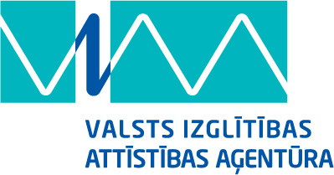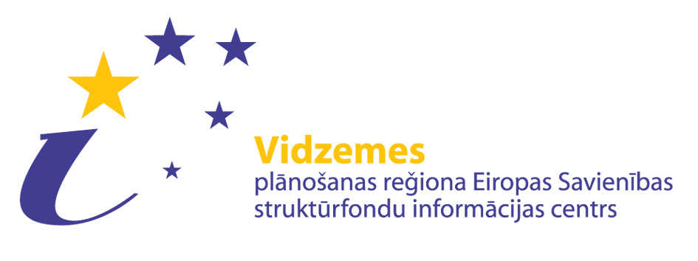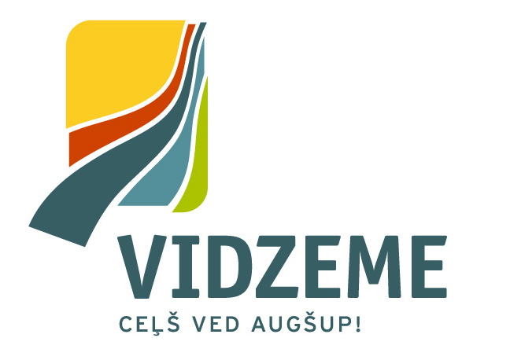

Informatīvais seminārs

Eiropas Savienības izglītības programma izglītības, apmācības, jaunatnes un sporta jomā 2014.-2020.gadam Erasmus+

2014.gada 28.janvārī,
Vidzemes Augstskolā, konferenču zālē,
Valmierā, Cēsu ielā 4

Darba kārtība

09.30 - 10.00 Dalībnieku reģistrācija un kafija

10:00 – 10.15 Vispārēja informācija par Erasmus+
VIAA ES Mūžizglītības programmas departamenta Comenius un Mācību braucienu nodaļas vecākā programmas speciāliste Jana Meržvinska

10:15 – 10:45 KA1 - Mācību mobilitātes skolu izglītībā Erasmus+ ietvaros
VIAA ES Mūžizglītības programmas departamenta Comenius un Mācību braucienu nodaļas vecākā programmas speciāliste Jana Meržvinska

10:45 - 11:15 KA1 – Mācību mobilitātes profesionālajā un pieaugušo izglītībā Erasmus+ ietvaros
VIAA ES Mūžizglītības programmas departamenta Leonardo da Vinci un Grundtvig nodaļas vecākā programmas speciāliste Irina Stoļarova

11:15 – 12:00 KA2 - stratēģiskās partnerības Erasmus+ ietvaros skolu, profesionālajā un pieaugušo izglītības sektoros
VIAA ES Mūžizglītības programmas departamenta Comenius un Mācību braucienu nodaļas vecākā programmas speciāliste Jana Meržvinska

12:00 – 12.20 Izglītības iestāžu reģistrācija dalībai Erasmus+ programmā un projektu pieteikumu veidlapas
VIAA ES Mūžizglītības programmas departamenta Leonardo da Vinci un Grundtvig nodaļas vecākā programmas speciāliste Irina Stoļarova

12:20 – 12:50 eTwinning - Eiropas skolu sadarbības programma interneta vidē.
Jaunatnes starptautisko programmu aģentūras Eiropas Savienības programmu daļas vecākā referente (eTwinning) Baiba Suseja

12.50 – Jautājumi un atbildes

